SỞ GIÁO DỤC & ĐÀO TẠO PHÚ THỌ  TRƯỜNG THPT CHUYÊN  HÙNG VƯƠNG | ĐỀ ĐỀ XUẤT TRẠI HÈ HÙNG VƯƠNG  LẦN THỨ XVI, NĂM 2022  MÔN: SINH HỌC 10  Thời gian làm bài: 180 phút (không kể thời gian giao đề)  Đề thi gồm có: 04 trang

Câu 1. (2.0 điểm). Thành phần hóa học của tế bào
1.1. Trong số các nguyên tố cấu tạo nên tế bào, carbon (C) là nguyên tố có vai trò đặc biệt quan trọng. Hãy giải thích.
1.2. Cho 4 ví dụ về khả năng kết hợp với các chất khác của cellulose tại các loại mô khác nhau trong cơ thể thực vật.
Câu 2. (2.0 điểm). Thành phần hóa học của tế bào
2.1. Hình sau mô tả sự đa dạng của các nguyên tố trong tế bào sống, theo đó, các nguyên tố C, H, O chiếm tới 95% trong tế bào, các nguyên tử này tồn tại theo tỉ lệ C:H:O = 1:2:1 tương ứng với công thức cấu tạo của carbohydrate (CH₂O).
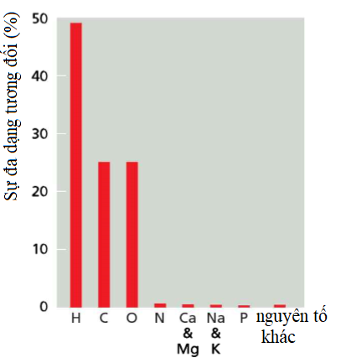
Điều này có thể kết luận hợp chất tồn tại trong tế bào sống hầu hết là đường hay không? Vì sao?
2.2. Những nhận định sau là đúng hay sai? Nếu sai hãy sửa lại cho đúng.
a. Trong phân tử cellulose, các đơn phân glucose liên kết với nhau bằng liên kết -1,4-glicozit, không phân nhánh.
b. Khi tỉ lệ phospholipid/cholesterone cao sẽ làm tăng tính mềm dẻo của màng tế bào thực vật.
c. Amylase là protein cầu. Myosine là protein sợi.
d. Trong chuỗi đơn DNA, đường deoxyribose luôn được gắn với acid phosphoric ở vị trí C_{3’}.
Câu 3. (2.0 điểm) Cấu trúc tế bào (Tế bào nhân sơ + tế bào nhân thực)
3.1. Tính động của màng được quyết định bởi yếu tố nào? Nêu vai trò của cholesterone đối với tính động của màng.
3.2. Không bào trong tế bào lông hút của thực vật chịu hạn và thực vật ưa ẩm khác nhau rõ nhất ở điềm nào? Nêu ý nghĩa của hiện tượng này?
Câu 4. (2.0 điểm). Cấu trúc tế bào (Tế bào nhân sơ + tế bào nhân thực)
4.1. Hình vẽ bên vẽ lát cắt ngang của một cấu trúc nhất định trên bề mặt tế bào quan sát được bằng kính hiển vi điện tử.
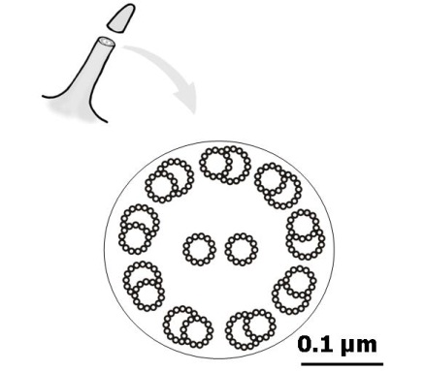
Hãy cho biết đây là cấu trúc gì? Cấu trúc này có ở đâu trong các đối tượng sau:
Trùng đế giày, vi khuẩn E.Coli, quản bào ở cây hạt trần, tế bào biểu bì ống dẫn trứng ở người, tế bào khí quản ở người, tế bào biểu mô ống tiêu hóa ở người.
4.2. Trong tế bào nhân thực, bơm proton (bơm H⁺) thường có mặt ở đâu? Nêu chức năng của chúng ở mỗi cấu trúc đó?
Câu 5. Chuyển hóa vật chất và năng lượng (Đồng hóa)
5.1. Tại sao trong lục lạp ATP được tạo ra trong stroma mà không phải trong xoang thylakoid?
5.2. Hãy nêu con đường vận chuyển điện tử vòng trong pha sáng quang hợp ở thực vật. Khi không có quang phân li nước, quá trình tổng hợp ATP theo con đường này được thực hiện theo cơ chế nào? Giải thích.
Câu 6. (2.0 điểm). Chuyển hóa vật chất và năng lượng (Dị hóa)
6.1. Chuỗi chuyền electron trong hô hấp tế bào sinh vật nhân sơ khác với chuỗi chuyền electron trong hô hấp tế bào sinh vật nhân thực ở những điểm nào?
6.2. Điều kiện nào dẫn đến tổng hợp ATP trong ti thể? Tại sao khi thiếu oxygen thì quá trình tổng hợp ATP trong tế bào bị đình trệ?
Câu 7. (2,0 điểm). Truyền tin + phương án thực hành
7.1. Adrenaline là một loại hormone gây đáp ứng tế bào gan bằng phản ứng phân giải glicogen thành glucose; còn Testosterone là hormone sinh dục ảnh hưởng đến sự hình thành các tính trạng sinh dục thứ cấp ở nam giới. Cơ chế thu nhận và truyền đạt thông tin của hai hormone trên có gì khác nhau?
7.2. Một số hợp chất hữu cơ chưa được kiểm tra để xác định loại phân tử có mặt. Hoàn thành bảng dưới đây, cho biết nguyên liệu từ 1 đến 5 là chất gì trong các chất sau: protein, tinh bột, chất béo, đường khử hay amino acid. (+ là kết quả dương tính)
Nguyên liệu | Thử nghiệm Benedict | Thử nghiệm Lugol | Thử nghiệm Biuret | Thử nghiệm Ninhydrin | Thử nghiệm Sudan IV
1. ? | - | - | + | - | -
2. ? | + | - | - | - | -
3. ? | - | + | - | - | -
4. ? | - | - | - | + | -
5. ? | - | - | - | - | +
Câu 8. (2,0 điểm). Phân bào
8.1. Nêu chức năng của các protein: Cyclin, kinase, Shugoshin, Condensine, Kinetochores trong quá trình phân bào.
8.2. Giải thích tại sao những sai hỏng liên quan đến con đường tế bào chết theo chương trình có thể dẫn đến trẻ sinh ra có màng chân hay màng tay?
8.3. Giải thích vì sao sự phân chia của dòng tế bào ung thư Hela bị mất kiểm soát?
Câu 9. (2,0 điểm). Dinh dưỡng chuyển hóa vật chất năng lượng
9.1. Thiobacillus ferrooxidans là vi khuẩn sống trên các mỏ quặng có chứa pirit (FeS₂) với pH = 2, được sử dụng bởi ngành công nghiệp khai thác để thu hồi đồng và uranium. Biết rằng T. ferrooxidans sử dụng chất cho electron là FeS₂ và thu được các sản phẩm phụ trong quá trình dinh dưỡng là Fe(OH)₃ và sunfuric acid.
Xác định kiểu dinh dưỡng và kiểu hô hấp của vi khuẩn T. ferrooxidans. Giải thích.
9.2. Nitrogenase là hệ enzyme cố định nitrogen khí quyển có mặt trong một số nhóm vi sinh vật cố định N₂. Giải thích sự thích nghi về cấu tạo và hoạt động chức năng để thực hiện cố định N₂ ở các loại vi khuẩn sau: Nostoc (1 loại vi khuẩn lam), Azotobacter (vi khuẩn hiếu khí sống tự do), Rhizobium (một loại vi khuẩn cộng sinh với cây bộ đậu).
Câu 10. (2,0 điểm) Sinh trưởng + Virut
10.1. Để nghiên cứu tác động của Tryptophan lên sinh trưởng của vi khuẩn thương hàn (Salmonella typhi) người ta cấy song song dịch huyền phù vi sinh vật này lên môi trường dinh dưỡng không chứa Tryptophan và môi trường dinh dưỡng có chứa 30mg/l Tryptophan. Sau 24 giờ nuôi ở nhiệt độ phù hợp người ta chỉ thấy có sự sinh trưởng của vi khuẩn trên môi trường có Tryptophan.
a. Tryptophan là loại hợp chất gì đối với vi khuẩn thương hàn?
b. Từ Salmonella typhi (chủng 1) bằng cách chiếu tia tử ngoại (UV) với liều lượng hạn chế, người ta thu được chủng 2 có khả năng tự tổng hợp được Tryptophan. Giải thích tại sao?
c. Để xác định nhu cầu Tryptophan đối với vi khuẩn thương hàn, người ta sử dụng chủng 1 hay chủng 2?
10.2. Vì sao mỗi loại virus chỉ có thể lây nhiễm và kí sinh trong một số loại tế bào chủ nhất định, trong một số mô nhất định? Virus gây nhiễm bệnh cho thực vật bằng cách nào?
---------- HẾT ---------
Lưu ý: thí sinh không được sử dụng tài liệu, giám thị coi thi không giải thích gì thêm!

Người làm đề

Phan Thị Thu Huyền
SĐT: 0397816970
Trường THPT Chuyên Hùng Vương
Việt Trì – Phú Thọ

